# **Tournament Registrations**

*Développé par Daniel Halleux en php / MySQL / JQuery*

## Présentation

Ce module permet à l’organisateur (ou l’arbitre) d’un tournoi de collecter les inscriptions des joueurs qui souhaitent y participer. Les inscriptions sont faites par les joueurs souhaitant s’inscrire au tournoi via un formulaire en ligne, donc, une connexion internet est nécessaire. Pour simplifier au maximum le travail du joueur désirant s’inscrire, la plupart des données le concernant seront récupérées dans des tables de la base de données de la fédération nationale FRBE-KBSB (et FIDE). Un autre avantage de ce système et non des moindre, lorsqu’il s’agit de gros tournois, c’est que l’arbitre et/ou l’organisateur va pouvoir importer d’un seul coup toutes ces inscriptions dans le software d’appariement SWAR, sans devoir encoder tous les joueurs un à un.

## Inscriptions

En premier lieu, il faut accéder au formulaire du tournoi concerné en entrant une adresse URL dans son navigateur. Veuillez noter qu’à la fin de l’URL se trouve un paramètre identifiant le tournoi concerné.

Par exemple, pour le Championnat de parties rapides de la FEFB, l’adresse du formulaire d’inscription est   
<https://www.frbe-kbsb.be/sites/manager/Tournament%20Registrations/registrations.php?trn=102>  
où le nombre 102, tout à la fin de l’URL, identifie ce tournoi.

Si les inscriptions ne sont pas encore ouvertes ou sont clôturées une message le signale.

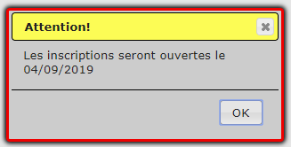 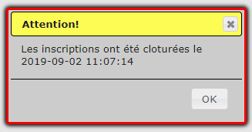

Pour s’inscrire, suivre les indications mentionnées ici dans la copie d’écran ici plus bas. Pour la recherche du joueur à inscrire procéder **par ordre de priorité**:

1. Entrez au moins 4 lettres successives faisant partie de son [NOM Prénom]
2. Entrez son matricule belge.
3. Entrez son matricule FIDE (FIDE-ID)
4. En dernier lieu, pour les recherches à partir de son [NOM Prénom] dans la table FIDE, entrez au moins 4 lettres successives en faisant partie, mais il peut être nécessaire de mettre une [virgule + 1 espace] après le NOM + quelques lettres de son prénom.

Il suffit alors de cliquer sur le nom du joueur et un formulaire se déploie verticalement comprenant toutes les infos le concernant. Normalement les données des encadrés « **Joueur** » et « Données échiquéennes » ne devraient pas être modifiées. Par contre, le joueur peut compléter l’encadré « **Communication** » en y indiquant ses désidératas.

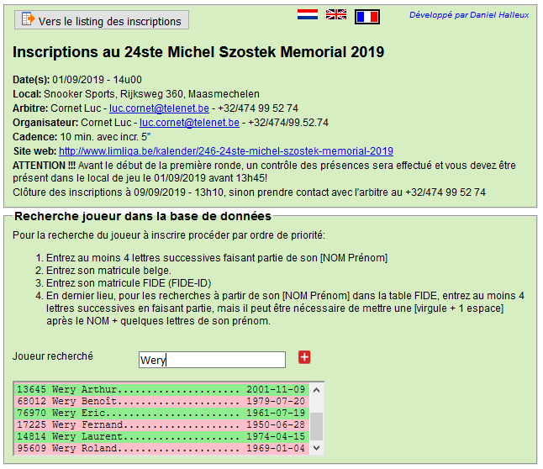

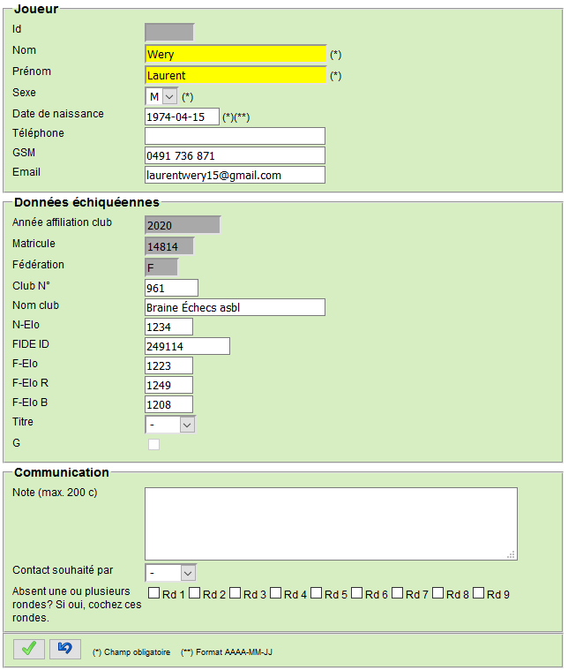

Notez que si un joueur ne possède pas un ELO FIDE rapide ou blitz, c’est son ELO FIDE qui sera utilisé s’il est > 0. Le formulaire une fois complété, cliquez sur le bouton avec la coche verte, tout en bas, un message de confirmation est affiché et un email intitulé **« Confirmation inscription tournoi …** » est envoyé à son adresse mail. Ce mail reprend toutes les données du formulaire, contient également des recommandations et les personnes de contacts. Une copie de ce courrier est envoyée également à :

* la boite mail de la fédération [kbsb.frbe@gmail.com](mailto:kbsb.frbe@gmail.com)
* l'arbitre en chef
* l'arbitre adjoint 1
* l'organisateur
* les 3 destinataires mentionnés en bas du formulaire "Management tournament"
* [Halleux.Daniel@gmail.com](mailto:Halleux.Daniel@gmail.com)

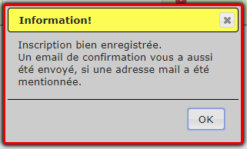 ou 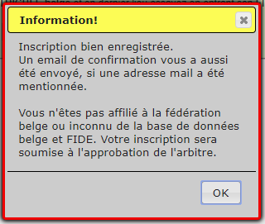

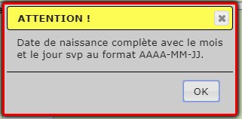

Si le joueur est déjà inscrit, il ne peut l’être 2 fois et dans ce cas un message d’alerte est affiché et la procédure d’inscription est avortée.

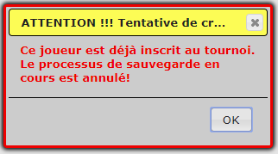

* Si un joueur est présent dans Players MAIS n’est plus affilié à la fédération belge (donc sur fond de couleur rouge clair, rose dans la liste de recherche), une note le spécifiera dans le mail de confirmation d’inscription et dans le fichier CSV global. Dans ce cas, le champ YearAffiliation (année d’affiliation) contiendra une année antérieure à l’année en cours.
* **En dernier ressort**, si l’on ne trouve pas **du tout** le joueur avec une recherche, il est quand même possible de l’inscrire en cliquant sur le petit bouton « + »,  
    
    
    
  mais cette inscription sera soumise à l’approbation des responsables de l’organisation du tournoi. Ainsi, ce joueur INCONNU des 2 fichiers base de données se verra attribuer la valeur -1 dans le champ YearAffiliation (année d’affiliation) et une note le spécifiera également dans le mail de confirmation d’inscription et dans le fichier CSV global.

## Listing des inscriptions

Le listing des inscriptions du tournoi consulté sur une 2ème page web :

[https://www.frbe-kbsb.be/sites/manager/Tournament%20Registrations/ListingRegistrations?trn=2](%20https://www.frbe-kbsb.be/sites/manager/Tournament%20Registrations/ListingRegistrations?trn=2)

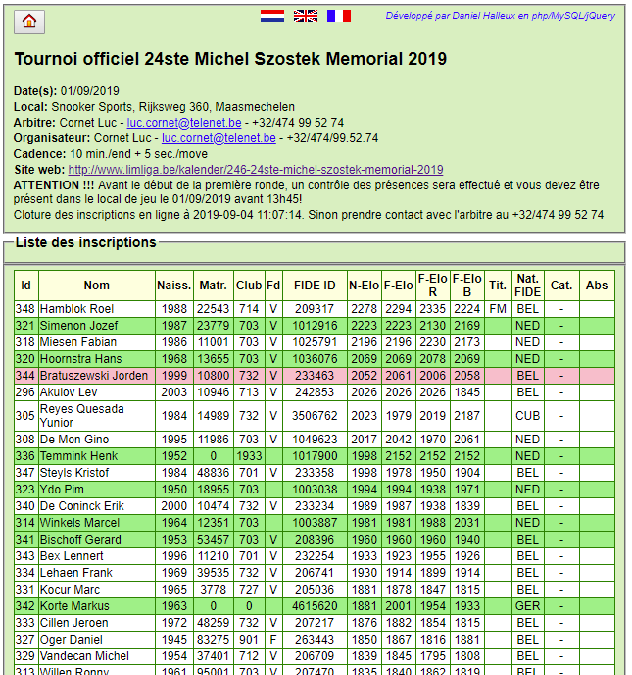avec **le même paramètre en fin d’URL.**

En cliquant sur les entête de colonnes, les données sont triées en ordre croissant ou décroissant

Simultanément à cet affichage des fichiers sont générés et mis à la disposition des arbitres/organisateur :

* Un fichier CSV global ***inscriptions-trn=***.csv*** reprenant la totalité des inscriptions et tous les détails (seulement accessible à l’administrateur).
* Un ou plusieurs fichiers CSV ***swar_a-trn=***.csv*** destinés à être importés dans SWAR, le programme d’appariement. Vous pouvez télécharger directement ce fichier ou en faisant un **clic droit** dessus (ça dépend du navigateur) comme montré ici en dessous. Ce fichier peut alors être importé directement dans **SWAR**. Toutes les infos s'y trouveront alors. (données du tournoi, dates, arbitre, n° FIDE, etc.,… + évidemment les joueurs inscrits. Il suffira alors d’y ajouter les retardataires, les inscriptions sur place.

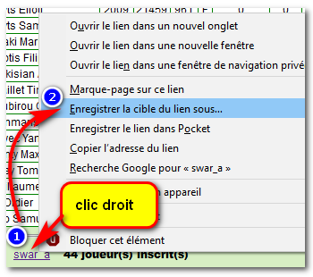

Les **\*\*\*** représentent l’extension de l’URL (le trn). Ces liens de téléchargement se trouvent tout en bas du listing.

Dans la liste des joueurs inscrits, certains joueurs sont sur fond de couleur la signification est indiquée dans le cadre en bleu :

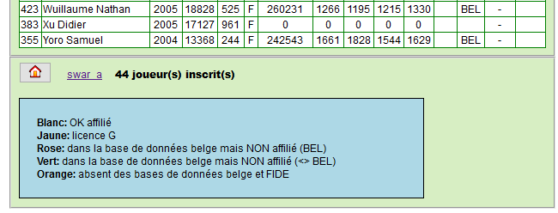

## Préparation d’un nouveau tournoi

L’organisateur du tournoi doit fournir un maximum d’infos concernant son tournoi. Ces données seront entrées dans la table ***a_tournaments*** par Daniel Halleux (pour le moment) via une console d’administration des tournois via l’URL   
[**https://www.frbe-kbsb.be/sites/manager/TournamentRegistrations/\*\*\*\*\*\*\*\*\*\*\*\*\*\*\*\*\*\*\*\***](https://www.frbe-kbsb.be/sites/manager/TournamentRegistrations/********************)

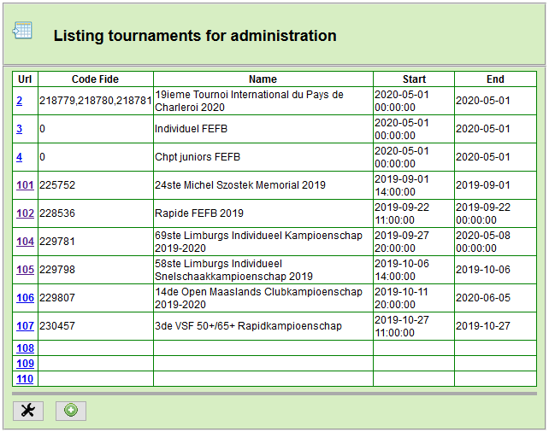

Cette page listant les tournois est une page **réservée à l’administrateur** et n’est pas accessible aux joueurs souhaitant s’inscrire. Dans la colonne de **gauche**, se trouvent des **liens** (le n° d'URL, le trn=...)  vers l'administration de chacun de ces tournois. En cliquant sur un de ces liens, par exemple le lien 102, on arrive dans le menu d’administration de ce tournoi 102.

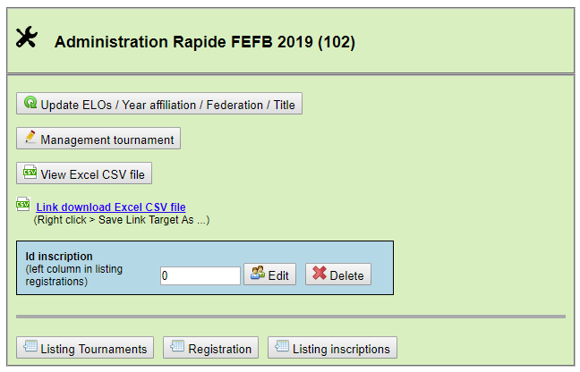

De cette page on peut:

1. Mettre à jour les ELOs, année affiliation, titre, le FIDE-ID des joueurs inscrits
2. Modifier les données du tournoi, dates, arbitre, organisateur, etc.,... ou en composer un nouveau
3. Voir ou télécharger le fichier CSV global
4. **Editer ou supprimer une inscription (cadre bleu)**
5. Aller consulter à nouveau la liste des tournois
6. Aller dans la page des inscriptions
7. Aller dans la page listing inscriptions

## Mises à jour des données des inscrits

Si entre le moment où l’inscription est réalisée et le début du tournoi, un nouveau classement ELO belge ou FIDE est publié, ou qu’un joueur inscrit obtient un titre, etc.,… un outil permet d’un seul clic de mettre à jour les ELOs, l’année d’affiliation, la fédération, le titre et le FIDE-ID des joueurs inscrits.

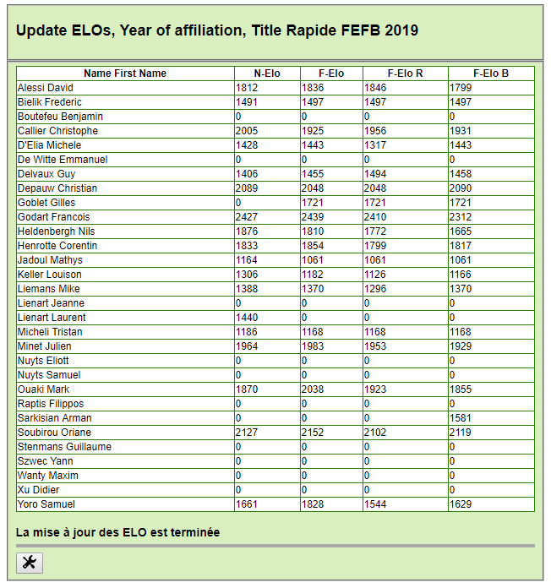

## Edition / modification d’un tournoi

La création initiale d’un tournoi, vide de données, sauf son « Parametre URL », se fait en cliquant sur le bouton « **+** » montré ici à droite de la page « ***Listing tournaments for administration*** ».

Les responsables de l’organisation d’un tournoi qui souhaitent utiliser ce module d’inscription aux tournois devront fournir à Daniel les informations concernant leur tournoi. Ce sont les données mentionnées dans la colonne de gauche de la copie d’écran suivante.

**Attention :** idéalement, il faut utiliser une des cadences proposées dans SWAR. Voir la liste des cadences en annexe.

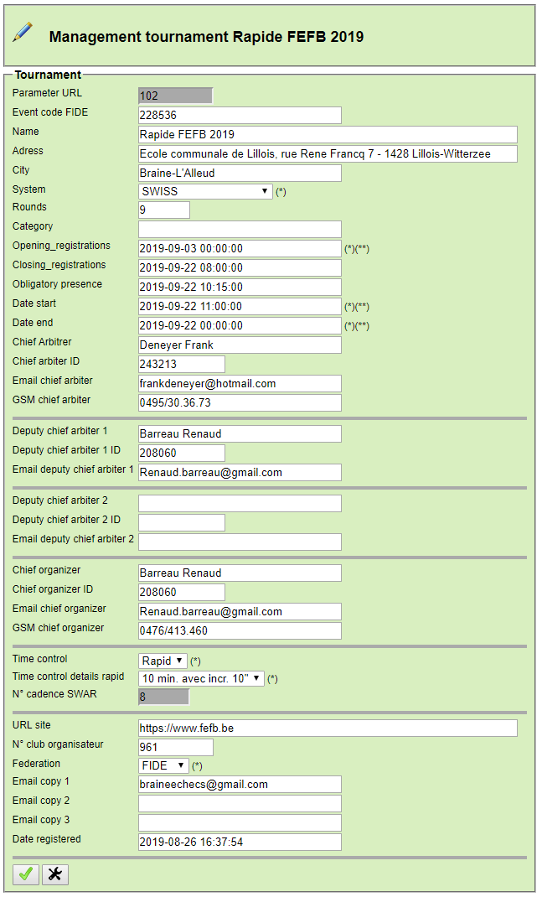

## Edition / suppression d’inscriptions

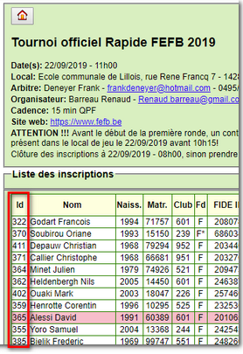Dans l’encadré bleu ci-dessous, il est possible d’entrer l’identifiant de l’inscription d’un joueur, qui est mentionné dans la première colonne du ***Listing des inscriptions***.

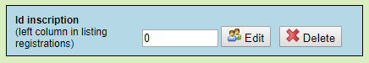On peut supprimer cette inscription ou l’éditer. L'édition d’une inscription peut même consister à remplacer ce joueur par un autre, qui elle aura le **même Id.** Pour **supprimer** ou **éditer** l'**inscription** d'un joueur il faut connaitre l'**ID de son inscription**

Cet **Id**, est montré ici à droite, dans la page listing des inscriptions

Pour avoir cet **id**, soit il faut l’avoir mémorisé avant, soit le lire dans la page ***Listing inscriptions*** en utilisant le bouton "***Listing inscriptions***" montré ci-dessous

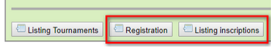

Si l’inscription du joueur correspondant à cet id pour le tournoi concerné n’est pas trouvée, une boîte ***alert*** le signale et l’opération est avortée. On reste alors sur la page d'administration. A noter qu'avec un DELETE l'id disparait dans le néant.

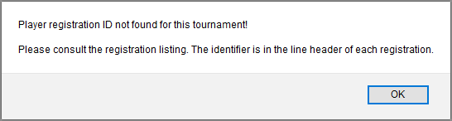

En cas de suppression un message de confirmation est affiché

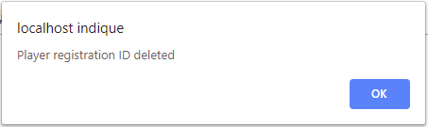

**Attention :** une fois que l’on est sur la page inscription ou sur la page listing depuis l’administration, il n'y a pas de bouton pour revenir à la page d'administration, ceci pour que les joueurs ne puissent pas aller dans la partie administration. Tu dois faire un retour en arrière avec ton navigateur ou réutiliser l'URL initiale vers la partie administration. C'est seulement quand un Id aura été introduit dans le cadre bleu pour faire une édition / modification dans la page inscription que tu auras l'occasion de revenir dans la page administration avec le bouton 

## ANNEXES

## Cadences SWAR

**Standard les autres cadences à partir de 60" QPF**

1. 105 min/40 coups + 15 min. QPF
2. 120 min/40 coups + 15 min. avec incr. 30" à partir du 40ème coup
3. 120 min/40 coups + 30 min. QPF
4. 120 min/10 coups + 30 min. avec incr. 30" à partir du 40ème coup
5. 120 min QPF
6. 150 min QPF
7. 60 min QPF
8. 60 min avec incrément de 30"
9. 65 min QPF
10. 75 min avec incrément de 30"
11. 90 min/40 coups + 15 min avec incr. 30" à partir du 1er coup
12. 90 min/40 coups + 30 min avec incr. 30" à partir du 1er coup
13. 90 min avec incrément de 30"
14. autre

**Rapid < 60" ou (x min + (60 * incr)) < 60"**

1. 10 min. avec incr. 10"
2. 10 min. avec incr. 15"
3. 10 min. avec incr. 5"
4. 11 min. QPF
5. 12 min. QPF
6. 13 min. avec incr. 3"
7. 13 min. avec incr. 5"
8. 15 min. QPF
9. 15 min. avec incr. 10"
10. 15 min. avec incr. 15"
11. 15 min. avec incr. 5"
12. 20 min. QPF
13. 20 min. avec incr. 10"
14. 20 min. avec incr. 15"
15. 20 min. avec incr. 5"
16. 25 min. QPF
17. 25 min. avec incr. 10"
18. 25 min. avec incr. 15"
19. 25 min. avec incr. 5"
20. 30 min. QPF
21. 45 min. QPF
22. 8 min. avec incr. 4"
23. autre

**Blitz jusque 10" QPF ou (x min + (60 * incr)) = 10" maximum.**

1. 3 min. avec incr. 2"
2. 3 min. avec incr. 3"
3. 4 min. avec incr. 2"
4. 4 min. avec incr. 3"
5. 5 min. QPF
6. 5 min. avec incr. 2"
7. 5 min. avec incr. 3"
8. 6 min. avec incr. 2"
9. 6 min. avec incr. 3"
10. 7 min. avec incr. 2"
11. 7 min. avec incr. 3"
12. 8 min. avec incr. 2"
13. 10 min. QPF
14. Autre

## Exemple des données d’un joueur inscrit.

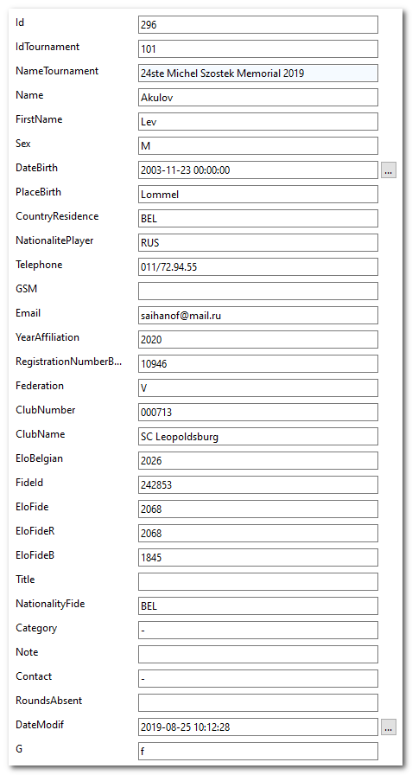

## Exemple de mail de confirmation d’inscription (en NL)

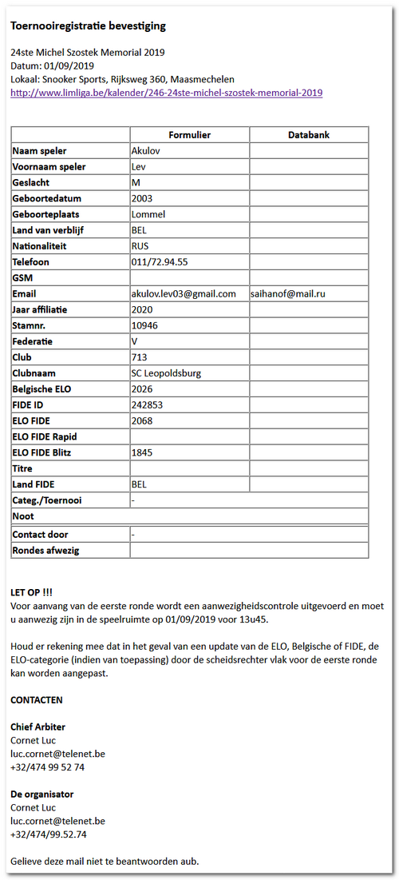

## Exemple de mail test avec un joueur étranger immatriculé FIDE, non affilé en Belgique (sur fond vert dans le listing

### 

## Structure des 2 tables MySQL

Le module d’inscriptions utilise 2 tables dans la base de données de la FRBE-KBSB.

* Une première table ***a_tournaments*** reprenant toutes les données décrivant les tournois
* Une seconde table ***a_registrations*** contenant les inscriptions des joueurs des tournois.

**CREATE TABLE** `a_tournaments` (  
 **`parameter_url` int**(10) **NOT NULL** AUTO_INCREMENT COMMENT **'?trn=1'**,  
 **`event_code_fide` char**(100) **NOT NULL** COMMENT **'code FIDE des tournois séparés par virgule (TIPC)'**,  
 **`name` varchar**(100) **NOT NULL**,  
 **`adress` varchar**(100) **DEFAULT NULL** COMMENT **'Local de jeu'**,  
 **`city` varchar**(50) **DEFAULT NULL** COMMENT **'pour le rapport FIDE'**,  
 **`system` varchar**(60) **DEFAULT NULL** COMMENT **'SWISS SWISS_DBL SWISS_ACCELERE SWISS_321 SWISS_BAKU SW_AMERICAIN\r\nSW_AMERICAIN_DBL ROBIN ROBIN_DBL ROBIN_AR'**,  
 **`rounds` int**(2) **DEFAULT NULL**,  
 **`category` varchar**(100) **NOT NULL** COMMENT **'SEULEMENT à partir 2ème catégorie, séparé par une virgule. ELO <2000,1800,1600,....> AGE <20,18,16,...>'**,  
 **`opening_registrations` varchar**(40) **DEFAULT NULL** COMMENT **'AAAA-MM-JJ HH:MM:SS'**,  
 **`closing_registrations` varchar**(40) **DEFAULT NULL** COMMENT **'AAAA-MM-JJ HH:MM:SS'**,  
 **`obligatory_presence` varchar**(40) **DEFAULT NULL** COMMENT **'AAAA-MM-JJ HH:MM:SS - Heure max. où il faut être pour présent pour relevé des précences '**,  
 **`date_start` varchar**(40) **DEFAULT NULL** COMMENT **'Date et heure de début AAAA-MM-JJ HH:MM:SS'**,  
 **`date_end` varchar**(20) **DEFAULT NULL** COMMENT **'Date de fin AAAA-MM-JJ'**,  
 **`chief_arbitrer` varchar**(60) **DEFAULT NULL** COMMENT **'luc.cornet@telenet.be pas gmail'**,  
 **`chief_arbiter_id` int**(12) **DEFAULT NULL**,  
 **`email_chief_arbiter` varchar**(60) **DEFAULT NULL**,  
 **`gsm_chief_arbiter` varchar**(20) **DEFAULT NULL**,  
 **`deputy_arbiter_1` varchar**(60) **DEFAULT NULL**,  
 **`deputy_arbiter_id_1` int**(12) **DEFAULT NULL**,  
 **`email_deputy_chief_arbiter_1` varchar**(60) **DEFAULT NULL**,  
 **`deputy_arbiter_2` varchar**(60) **DEFAULT NULL**,  
 **`deputy_arbiter_id_2` int**(12) **DEFAULT NULL**,  
 **`email_deputy_chief_arbiter_2` varchar**(60) **DEFAULT NULL**,  
 **`chief_organizer` varchar**(60) **DEFAULT NULL**,  
 **`chief_organizer_id` int**(12) **DEFAULT NULL**,  
 **`email_chief_organizer` varchar**(60) **DEFAULT NULL**,  
 **`gsm_chief_organizer` varchar**(20) **DEFAULT NULL**,  
 **`time_control` varchar**(50) **DEFAULT NULL** COMMENT **'Std, Rapid ou Blitz'**,  
 **`time_control_details` varchar**(60) **DEFAULT NULL** COMMENT **'Important: cadences SWAR uniquement'**,  
 **`numero_cadence_swar` int**(2) **DEFAULT NULL** COMMENT **' N° de la cadence provenant du fichier Swar.Lang.fr.ini'**,  
 **`url` varchar**(255) **DEFAULT NULL** COMMENT **'du site web de l**''**organisateur'**,  
 **`club_organisateur` varchar**(100) **DEFAULT NULL** COMMENT **'seulement le n° de club'**,  
 **`federation` varchar**(255) **DEFAULT NULL** COMMENT **'ne rien indiquer, sinon FRBE, KBSB, KSB, FEFB, VSF, SVDB, FIDE'**,  
 **`email_copy_1` varchar**(60) **DEFAULT NULL**,  
 **`email_copy_2` varchar**(60) **DEFAULT NULL**,  
 **`email_copy_3` varchar**(60) **DEFAULT NULL**,  
 **`date_registered`** datetime **DEFAULT NULL**,  
 **PRIMARY KEY** (**`parameter_url`**) **USING** BTREE  
) ENGINE=MyISAM AUTO_INCREMENT=111 **DEFAULT** CHARSET=utf8 ROW_FORMAT=DYNAMIC;

**CREATE TABLE** `a_registrations` (  
 **`Id` int**(12) **NOT NULL** AUTO_INCREMENT,  
 **`IdTournament` int**(10) **DEFAULT NULL** COMMENT **'=parameter_url'**,  
 **`NameTournament` varchar**(100) **DEFAULT NULL** COMMENT **'=name tournament'**,  
 **`Name` varchar**(50) **DEFAULT NULL**,  
 **`FirstName` varchar**(50) **DEFAULT NULL**,  
 **`Sex` varchar**(1) **DEFAULT NULL**,  
 **`DateBirth`** datetime **DEFAULT NULL**,  
 **`PlaceBirth` varchar**(50) **DEFAULT NULL**,  
 **`CountryResidence` varchar**(50) **DEFAULT NULL**,  
 **`NationalitePlayer` varchar**(5) **DEFAULT NULL**,  
 **`Telephone` varchar**(20) **DEFAULT NULL**,  
 **`GSM` varchar**(20) **DEFAULT NULL**,  
 **`Email` varchar**(50) **DEFAULT NULL**,  
 **`YearAffiliation` int**(4) **DEFAULT NULL**,  
 **`RegistrationNumberBelgian` int**(5) **DEFAULT NULL**,  
 **`Federation` varchar**(12) **NOT NULL**,  
 **`ClubNumber` int**(6) unsigned **DEFAULT NULL**,  
 **`ClubName` varchar**(50) **DEFAULT NULL**,  
 **`EloBelgian` int**(4) **DEFAULT NULL**,  
 **`FideId` int**(12) **DEFAULT NULL**,  
 **`EloFide` int**(4) **DEFAULT NULL**,  
 **`EloFideR` int**(4) **DEFAULT NULL**,  
 **`EloFideB` int**(4) **DEFAULT NULL**,  
 **`Title` varchar**(5) **DEFAULT NULL**,  
 **`NationalityFide` varchar**(5) **DEFAULT NULL**,  
 **`Category` varchar**(20) **DEFAULT NULL** COMMENT **'Type de tournoi TIPC'**,  
 **`Note` varchar**(255) **DEFAULT NULL**,  
 **`Contact` varchar**(10) **DEFAULT NULL**,  
 **`RoundsAbsent` varchar**(100) **DEFAULT NULL** COMMENT **'Numéro des rondes absentes séparé par ,'**,  
 **`DateModif`** datetime **DEFAULT NULL**,  
 **`G` varchar**(1) **DEFAULT NULL**,  
 **PRIMARY KEY** (**`Id`**) **USING** BTREE  
) ENGINE=MyISAM AUTO_INCREMENT=350 **DEFAULT** CHARSET=utf8 ROW_FORMAT=DYNAMIC;